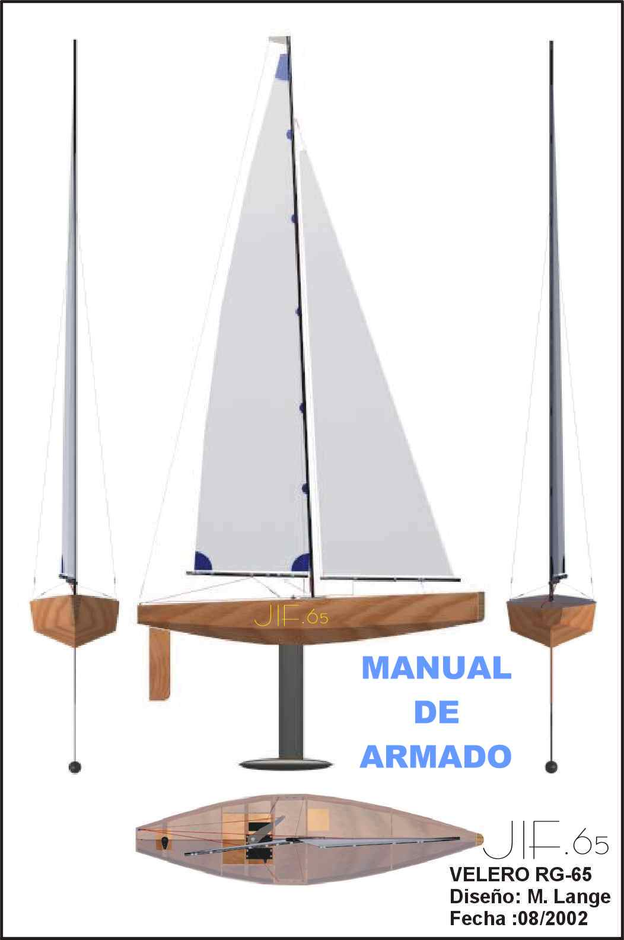

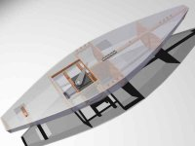
EL
CASCO

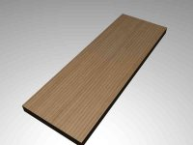

1-Base de apoyo. Tabla de madera de 75 cm. X 30 cm.

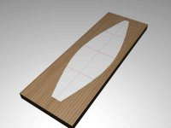
Plano ubicación cuadernas

PLANO No 1 – ubicación de cuadernas
2- Sobre la base de apoyo recortar y pegar el plano nro.1

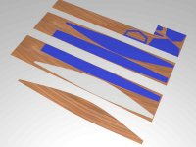

PLANOS– aprovechamiento de la madera – Placas fondo y lateral
3-a) Pegar las tablas de balsa de acuerdo al plano de distribucion de piezas.
b) calcar ,copiar,crear plantillas o pegar el plano de placas y cuadernas sobre las tablas.
c) cortar las secciones.

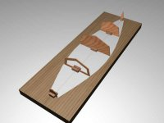
Tacos de madera 6x6x20mm.

4- a) Cortar 10 trozos de madera de pino (6 x 6 x 20 mm).
b) pegar las cuadernas y los trozos de madera con cinta doble faz (como en la foto). Las cuadernas deben quedar bien alineadas con sus ejes.

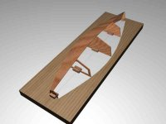
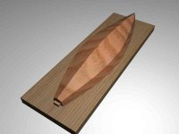
5- 1) Presentar las placas sobre las cuadernas para verificar que coinciden con los ángulos de las cuader-nas. 2) pegar las placas laterales con ciacrilato, 3) lijar el canto superior para que estas coincidan con la inclinacion de las cuadernas.4) pegar el fondo, del centro (crujia) hacia los laterales y de popa hacia proa. En el caso de quedar huecos entre ellas no enduir ni rellenar. Luego se reparara el error.

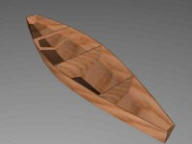
Retocar uniones con ciacrilato
6- Despegar el casco de la base. Retocar del lado interior con ciacrilato, los puntos de union de las tablas y cuadernas. Luego con lija fina retocar los empalmes exteriores de las tablas y por último dar una mano de barniz poliuretanico por afuera y adentro.

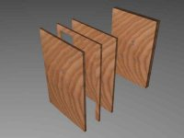
Pintar todos los lados con barniz
DIBUJO 1- Caja de orza
7- Cortamos las secciones de la caja de orza. Antes de ensamblar debemos darle 2 manos de barniz en todos los lados, dejando secar muy bien. Luego lo armamos y pegamos según vemos en la foto.

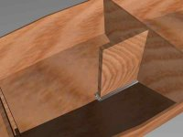
8-Cuando el casco y la caja de orza esten bien secos, instalamos la caja de orza en su lugar, (ver plano de armado), perforamos con un alfiler a 5mm. y 65mm hacia popa de la cuaderna de apoyo y en crujía el casco,( para saber luego donde hacer la ranura en donde calzará la orza), luego teniendo especial cuidado que quede en perfecta escuadra, tanto vertical como en crujía pegamos con ciacrilato. Una vez pegada, en el fondo y a la cuaderna, la reforzamos con pegamento de 2 componentes en todo su perimetro. (ver foto)
Reforzar con pegamento de 2 componentes

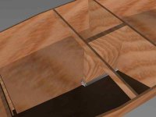
DIBUJO 24 – Refuerzo caja de orza
Reforzaro caja de orza
9- Cortamos el refuerzo de caja de orza y lo pegamos según el plano de armado, en los laterales y en la caja de orza. (ver foto)

DIBUJO 2 – Soporte servos
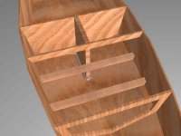
10- Cortamos los listones de apoyo servos, en este punto debemos tener especial cuidado en la longitud de los mismos ya que estos deben calzar perfectamente entre los planos laterales del casco, para lo cual debemos trabajar con lija los extremos hasta lograr un ensamble perfecto y sin presiones. El soporte ubicado hacia proa va pegado tambien a la caja de orza. La separación entre soportes esta dada por el largo de los servos a utilizar. Es recomendable marcar en los soportes los agujeros correspondientes a cada servo en posición final.
Soporte de servos

DIBUJO 20-21-23 – Refuerzos
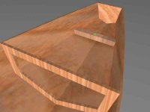
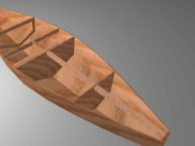
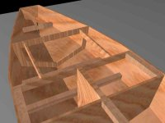
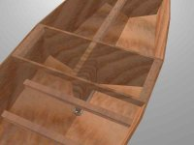
11- Cortar los refuerzos de estay de proa, apoyo mastil ,refuerzo de landas y refuerzo tapa de inspección, teniendo especial cuidado en la longitud de los mismos ya que estos deben ajustar perfectamente entre las cuadernas, luego pegarlos como muestran las fotos. Es conveniente marcar previa-mente, usando el plano de cubierta la ubicación de los arraigos (ganchos). En el caso del refuerzo de timón hacer el agujero para el buje antes de pegar el refuerzo al casco. Colocar el buje del timón de manera que quede perpen-dicular con respecto a la cubierta y en coincidencia con la vertical de la caja de orza. Reforzamos con pegamento de 2 componentes en la unión con el casco. (del lado interior).
Refuerzo eje timón, con agujero.
Refuerzo estay y mastil
Refuerzo tapa inspeccion
Refuerzo landas
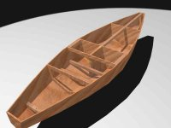
12- Sin lijar, dar una mano de barniz poliuretánico al interior y exterior. Una vez seco lijar el exterior con una lija fina teniendo cuidado de no llegar a la medera. Si quedase alguna union entre tablas sin cerrar este es el momento de sellarlos, siempre del lado interior sellar las uniones con una capa muy fina de pegamento de 2 componentes, cui-dando de que este no pase hacia el lado exterior del casco.

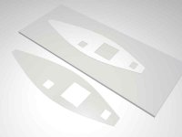
PLANO 2 –Cubierta
13- Usando el plano de cubierta como base cortar la cubierta de alto impacto, dejando un margen de 2 o 3 mm. en el exterior
para ajustar luego con lija a la medida real del casco.
Los agujeros deben ser cortados con cuidado dado que estos deberán coincidir con los refuerzos del casco.

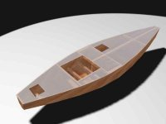
14- Pegar con ciacrilato la cubierta con el casco solamente en los refuerzos , (caja de orza, ref. de estay de proa, ref. de mastil, ref. de tapa inspeccion). Una vez seco poner el casco boca abajo sobre una buena cantidad de papel de diario, y pegar todo el perimetro del casco manteniendo presión sobre todo el mismo. Una vez seco lijaremos con una lija fina todo el perimetro sobrante . Para sellar todo el perimetro podemos usar una tira de autoadhesivo vinilico el cual pegaremos tanto sobre la cubierta como en el borde superior del casco.

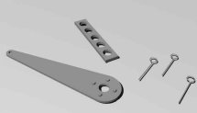
DIBUJO 9 – Araigo de cubierta
15- Con una pinza de punta redonda fabricamos 16 arraigos para colocar en la cubierta.
Ademas debémos hacer el apoyo del mastil, usando el dibujo nro. 5. Y el brazo del servo usando el dibujo nro. 6

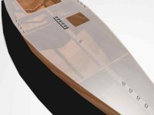
PLANO 1 – Cubierta
Arraigos
De cubierta

16- Colocar los ganchos de arraigo siguiendo las medidas del plano de cubierta. (ya deberiamos tener marcado con anterioridad sus posiciones ver punto 11) si no fue hecho deberemos hacer los agujeros correspondientes (de lado a lado de los refuerzos). Para pegar los ganchos 1) Los presentamos en su lugar, sin hundirlos, 2) le ponemos una gota de ciacrilato sobre el eje 3) los introducimos en el casco hasta que quede solo el hollado a la vista. Una vez seco reforzamos con una nueva gota de ciacrilato launion del gancho con la cubierta.
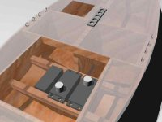
Pegamos tambien el apoyo del mastil donde lo indica el plano de cubierta.

17- En este momento podemos presentar los servos en sus posiciones .

18- Damos vuelta el casco y con una trincheta hacemos la ranura por donde colocar la orza. Usamos como referencia las marcas hechas en el punto 8. Debemos tener cuidado de no exceder el ancho de la caja de orza (2mm.) Colocamos el brazo del servo y tenemos el casco practicamente terminado.

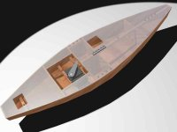
19- De aquí en adelante armaremos los accesorios faltantes, orza, timon, velas etc.

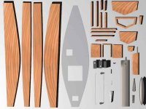
LOS ACCESORIOS
DEL CASCO

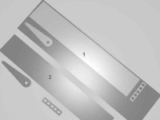

DIBUJO 3 – Quilla
20- De una chapa de 2mm. copiamos el perfil de la quilla y la cortamos con una sierra, no usar tijeras ya que estas deforman el material.

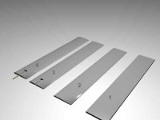
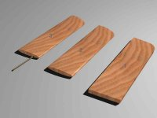
21- LA QUILLA -Una vez cortado el perfil de la quilla, usando una lima gruesa para metal le damos la forma del perfil indicado en el plano de quilla. No hace falta limar la parte que se encastra en el casco, que puede quedar rectangular. Solamente debemos limar lo suficiente para que calce en la caja de orza sin esfuerzo. Una vez terminado el pulido , marcando el centro en el canto superior, calamos con una sierra el espacio necesario para colocar el tornillo con rosca como lo indica el plano. Luego presentamos el tornillo y lo pegamos con ciacrilato, dejamos secar y sobre el tornillo aplicamos de ambos lados una nueva capa de ciacrilato. (Si se dispone de los elementos necesarios se puede soldar).

DIBUJO 4 – Timón
22- EL TIMÓN -Una vez cortado el perfil del timón, usando una lija gruesa le damos la forma del perfil indicado en el plano de timón. Una vez terminado el lijado grueso, damos terminación con una lija fina. marcando el centro del eje según plano, hacemos el agujero para colocar el eje . Luego presentamos el eje y lo pegamos con ciacrilato. Dar 3 manos de barniz poliuretano lijando suavemente entre manos.

DIBUJO 16-17-18-19
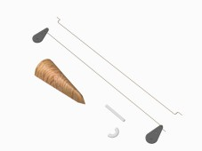
23- PROTECCIÓN DE PROA –La protección de proa la debemos hacer de algún material elastomero (goma, plático flexible, espuma de goma, etc), con los perfiles del dibujo nro.19. Una vez terminado pegarlo con ciacrilato o cemento de contacto en la proa.
24- PROLONGACIÓN BRAZO TIMÓN – Usando un alambre de 2mm. de caero,cobre,bronce, doblarlo según el dibujo nro.16. y colocarlo como se ve en la foto.
25- REENVIO ESCOTA – Con un tubito de plastico flexible tipo los que se encuentran en el interior de los envases rociadores, lo doblamos con calor con una curvatura de 180 grados como se ve en el dibujo 17. Para doblarlo sin que se aplaste lo podemos llenar con arena, tapamos los extremos y lo doblamos sobre la hornalla de la cocina.

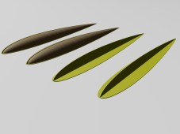
DIBUJO 15 – Bulbo
1

2

26- EL BULBO – Para hacer el bulbo debemos usar el dibujo nro.15.
1) hacemos 3 plantillas en carton igual al dibujo , luego 1 de ellas la cortamos por la mitad, y armamos dos figura iguales a las que muestra la foto.
2) Con estas figuras como guía y usando cerámica en frio o masilla epoxi debemos modelar 2 formas iguales a las que muestra la foto, estas serán los modelos del futuro bulbo.
Una vez secos debemos lijar hasta obtener una sperficie bien lisa. Recordemos que la sección de cada pieza es un semicirculo.
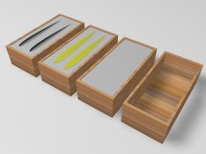
3) Construir una caja en madera, o usar cualquier envase que pueda contener las formas que hicimos.
3

4

5

61
4) Vertemos en ella yeso diluido en agua con una consistencia cremosa.
5) Inmediatamente colocar los modelos de cerámica boca abajo ,previamente pintados con una fina capa de cualquier aceite, sobre el yeso (ver foto)
6) Una vez que el yeso secó retiramos los modelos y nos quedará el molde para poder fundir el plomo para construir el bulbo. Pintar el interior del molde con una capa muy fina de aceite.
7) ¡ATENCION! .Este paso se debe hacer con extremo cuidado y solo por personas adultas.
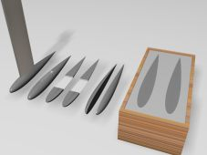
En una lata colocamos 500 gr. de plomo en pequeños pedazos. Colocamos la lata sobre una hornalla de cocina y fundimos el plomo. Con ayuda de una pinza pico de loro, vertemos muy despacio el plomo en el molde de yeso.
7

8

10

11

12

8) Dejaremos enfriar y dando vuelta el molde obtendremos nuestro bulbo.
9) Con una lima de metal gruesa limamos la parte plana del plomo hasta obtener una superficie lisa.
10) A la distancia que establece el dibujo nro.15 limamos 1mm. en cada mitad , para tener el espacio para calzar la quilla.(ver dibujo) .
11) Pegamos las dos mitades con pegamento de 2 componentes.
12) Limamos y lijamos el bulbo hasta obtener una superficie bien lisa.
13) Colocamos la quilla en la ranura del bulbo y pegamos con pegamento de 2 componentes.
14) Como terminación final, enduimos las inperfecciones que puedan haber quedado.

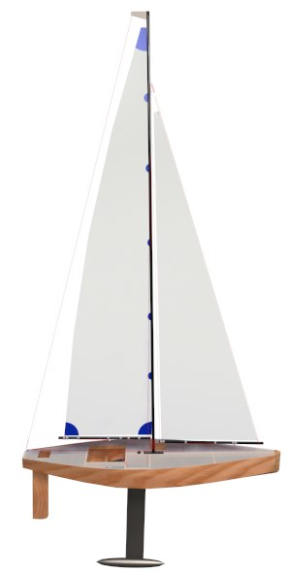

EL APAREJO

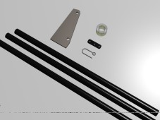

DIBUJO 8-10-11-12-13
27- EL APAREJO
Para armar el aparejo , debemos
- Cortar de acuerdo al dibujo nro.8 , las botavaras y el mastil.
Hacer los agujeros para los obenques y el estay.
- Cortar el tope mastil de acuerdo al dibujo nro.14
- Hacer de acuerdo al dibujo 10 y 11 los terminales de obenques y arraigos al mastil.
- De acuerdo al dibujo 13 cortar los reguladores de botavara.
- De acuerdo al dibujo 12 cortar los reguladores obenques.
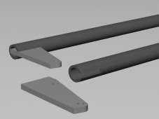
Hacer ranura
Tope mastil

DIBUJO 14- Tope mastil
Para ensamblar el tope del mastil, hacemos una pequeña ranura del ancho y largo del tope mastil en la parte superior del mastil. Presentamos el tope del mastil en la ranura y pegamos con ciacrilato. Una vez seco, con pegamento de 2 componentes rellenamos el vacio que queda entre la pared del mastil y el tope mastil.

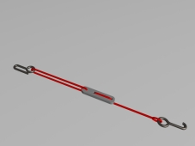
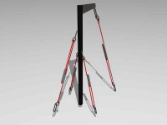
Usando la distancia desde el arraigo (agujeros) de los obenques en el mastil hasta la base del mismo + un pus de 15 cm. Construir los obenques de acuerdo a la foto (sin escala)
Terminal inferior
Regulador
Obenque

Igual criterio para el estay de proa. Para el estay de popa tomar la distancia del agujero posterior del tope mastil hasta la base del mastil + un plus de 15 cm.
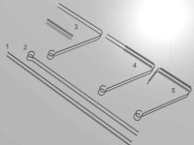

DIBUJO 7 – Gancera y Vang.
28- GANCERA Y VANG
- Tomamos el alambre de 1,5 mm.
- Hacemos el hollado con una pinza de punta redonda.
- Doblamos el alambre sobre el molde de plegado.
- Colocamos el buje como se ve en la foto.
- Terminamos de doblar el ultimo pliegue.

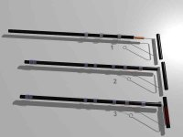

- Colocamos el taco de madera balsa dentro del extremo de la botavara pegandolo con ciacrilato.
- Luego hacemos un pequeño agujero para incertar el vang tambien pegandolo con ciacrilato.
- Colocamos los reguladores como se indica en el dibujo.
- Colocamos el hilo como se ve en el dibujo.
- Terminamos atando el vang al mastil como se ve en la foto.
- Pintamos con ciacrilato el perimetro donde atamos con hilo.

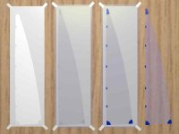
PLANO vela mayor – vela foque
29- LAS VELAS
- Sobre una tabla pegamos con cinta adhesiva el plano de vela.
- Colocamos el nylar o el material que utilicemos sobre el plano y lo pegamos con cinta en los ángulos.
- Recortamos y pegamos los refuerzos de los puños.
- Cortamos la vela siguiendo el perfil del plano.
- Cortamos los battens en alto impacto y los pegamos con cinta doble faz sobre la vela.
- Repetir el procedimiento con el foque.

DIBUJO – DIAGRAMA DE ESCOTAS Y SERVOS
DIBUJO – UBICACIÓN DE PARTES
DIBUJO – CARÁTULA DE PLANOS
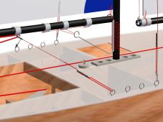
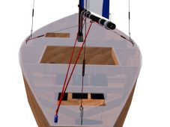
30 – DETALLES DEL ARMADO DEL CONJUNTO
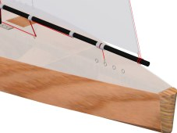
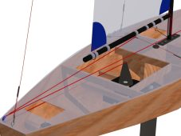

LISTA DE MATERIALES

- 1 TABLA DE MADERA BALSA DE 3 mm.
- 4 TABLAS DE MADERA BALSA DE 2 mm. (se recomienda elegir las mas blandas.)
- 1 VARILLA DE 8 x 8 mm. DE PINO O CEDRO
- 1 PLANCHA DE ALTO IMPACTO 0,7 – 1mm. TRANSPARENTE
- 1 PLANCHA DE ALUMINIO DE 40 x 10 Cm. ESP=2 mm.
- 500 Gr. DE PLOMO
- 1 mts. DE MYLAR O NYLON DE SPINAKER.
- 1 VARILLA DE 6 mm DE FIBRA DE CARBONO.
- 1 CUADRADO DE 30 x 30Cm. DE PLASTICO AUTOADHESIVO. (CONT-TACT)
- 1 TUBITO DE PLASTICO – (interior de rociador)
- 1,5 mts DE ALAMBRE DE ACERO DENTAL.
- ADHESIVO A BASE DE CIACRILATO-(la gotita)
- ADHESIVO DE 2 COMPONENTES (poxipol 10 min. Transparente)
- BARNIZ POLIURETÁNICO TIPO PARA PISOS.
- HILO DE DACRON TIPO DE PESCA.
- BUJE DE ALUMINIO O BRONCE DE 2mm DE DIA.
- TORNILLO DE BRONCE O ACERO INOX DIS2mm.
- MANGUERA DE PLÁSTICO TRANSP. DIA. INT. 6mm.
- ALAMBRE DE COBRE 2mm.
- MATERIAL ELASTOMERICO PARA LA PROTECCION DE PROA.
- 1 BRAZO DE TIMÓN CON TORNILLO DE AJUSTE (COMPRAR EN CASA DE HOBIES)
- 1 GANCHO DE PESCA CHICO
- PINCEL
- TRINCHETA
- CINTA DOBLE FAZ
- 1 EQUIPO DE RADIO C/ 2 SERVOS DE 3.5 Kg. MINIMO
- 1 RECEPTACULO PARA 4 PILAS.
- YESO COMUN
- UN ENVASE RECTANGULAR P/ MOLDEAR EL PLOMO
- UN EJE DE ACERO O ALUMINIO DE DIA. 2mm EJE DE TIMON.
